Day07笔记

课程内容
- 封装的剩余内容
- 静态
- 工具类、帮助文档
- Arrays

封装的剩余内容

变量的访问原则和this关键字
- 变量的访问原则：
在方法中，使用一个变量时，会去找这个变量的声明和定义，寻找的原则是：就近原则
- 就进原则：
在寻找变量定义的过程中，由近到远，先在当前方法中寻找该变量的定义，如果找到了就可以直接使用，不再继续寻找；如果没有找到，就到当前类的成员位置寻找，如果找到了，就直接使用，不再继续寻找；如果没有找到，会到父类的成员位置寻找，如果找到了，就可以直接使用；如果没有找到，就一直往上找，直到找到Object类型还没有找到，就编译报错
- 内存解释：
在某个方法访问某个变量时，先在本方法的栈帧中，寻找是否有该变量，如果有就直接使用；如果没有就根据调用者寻找到对应的对象，在对象中继续寻找。
- this关键字：
1、作用：可以用于区分成员变量和局部变量（this.变量名称表示成员变量）
2、含义：
1、表示本类当前对象的引用
2、哪个对象来调用this所在的方法，this就表示哪个对象
3、this其实就是方法中，存储的调用者的引用
3、举例：
类似第一人称“我”，谁说“我”，“我”代表谁
this，谁调用它所在的对象，它就代表谁
代码示例
class Demo01_变量访问原则和this {
public static void main(String[] args) {
Person p = new Person();
p.setName("赵六");
System.out.println(p.getName());
}
}

class Person {
private String name;

public void setName(String name) {
this.name = name;
}

public String getName() {
return this.name;
}
}

构造方法的概述
- 构造方法：构造器、Constructor
- 作用：用于给对象的成员变量赋初始化值。在创建对象时，由虚拟机自动调用该方法，用于给成员变量赋值。当对象被创建完成时，就已经给成员变量赋值完成了。
- 定义格式：
修饰符 方法名称(参数列表) {
方法体;
}
- 构造方法的说明：
1、修饰符：目前都是public
2、方法名称：不能自己随便命名，必须和类名一模一样，连大小写也要一样
3、构造方法没有返回值类型，连void也不能有
4、构造方法没有返回的内容，可以不写return语句，如果一定要写只能写成return;
5、构造方法其他说明：
1、构造方法不需要手动调用，在创建对象的时候，由jvm虚拟机自动调用
2、对象本身不能调用构造方法
3、构造方法只能调用一次
代码示例
class Demo02_构造方法 {
public static void main(String[] args) {
Person p = new Person();
System.out.println(p.getName() + "..." + p.getAge());

Person p2 = new Person();
}
}

class Person {
private String name;
private int age;

public Person() {
System.out.println("构造方法被调用了");
name = "zhouqi";
age = 27;
}

public void setName(String name) {
this.name = name;
}

public String getName() {
return this.name;
}

public void setAge(int age) {
this.age = age;
}

public int getAge() {
return age;
}
}

构造方法的注意事项
- 构造方法可以是有参数的，也可以是没有参数的
如果是没有参数的构造方法，外界无需传入任何数据，在构造方法中，只能给成员变量赋值固定的数据，或者不赋值任何数据
如果是有参数的构造方法，外界可以传入指定的数据，在构造方法中，可以根据外界传入的数据，来给成员变量赋相应的值
- 如果在一个类中，没有手动定义任何构造方法，系统会给该类默认提供一个空参构造，空参构造中，没有任何的执行内容
- 如果手动在类中定义了任意一个构造方法，系统将不再提供任何构造方法
- 构造方法的重载：
在同一个类中，方法名相同，参数列表不同，与返回值类型无关
构造方法中，就是在一个类，方法名都和类名相同，没有返回值，只需要【参数列表不同】即可
- 在开发中，要求空参和有参构造全都提供
代码示例
class Demo03_构造方法的注意事项 {
public static void main(String[] args) {
Person p = new Person("guoba", 28);
//Person p = new Person();
System.out.println(p.getName() + "..." + p.getAge());
}
}

class Person {
private String name;
private int age;

public Person() {
System.out.println("空参构造被调用了");
}

public Person(String name, int age) {
System.out.println("有参数的构造方法被调用了");
this.name = name;
this.age = age;
}

public void setName(String name) {
this.name = name;
}

public String getName() {
return this.name;
}

public void setAge(int age) {
this.age = age;
}

public int getAge() {
return age;
}
}

构造方法和set方法的比较
- 相同点：
构造方法和set方法都可以间接的给成员变量赋值
外界无法直接访问到私有的成员变量，所以需要依靠公有的构造方法和set方法给成员变量赋值
- 区别：
构造方法是在创建对象的时候，由jvm自动调用，给成员变量赋值，只能调用一次
Set方法是在创建对象之后，由对象来调用，给成员变量赋值，可以调用多次
- 设计：
构造方法使用用于给成员变量进行初始化的赋值，不是用于频繁的修改值
Set方法用于后期频繁的对成员变量进行修改
- 总结：
Set方法相对比较灵活，可以替代构造方法
- 举例：
某些社交网站，无法修改性别
String类型：只提供了构造方法用于初始化，没有提供set以及其他的用于修改私有成员变量的方法，因此是一个不可变的字符序列
代码示例
class Demo04_构造方法和set方法的区别 {
public static void main(String[] args) {
Person p = new Person("hejiu", 29);
System.out.println(p.getName() + "...." + p.getAge());

p = new Person("hejiu", 30);
System.out.println(p.getName() + "...." + p.getAge());
}
}

class Person {
private String name;
private int age;

public Person() {
System.out.println("空参构造被调用了");
}

public Person(String name, int age) {
System.out.println("有参数的构造方法被调用了");
this.name = name;
this.age = age;
}

public String getName() {
return this.name;
}

public int getAge() {
return age;
}
}

创建对象的内存理解
- 创建对象的过程中，对成员变量的初始化赋值的三个步骤：
1、默认初始化赋值
2、显式初始化赋值（在定义成员变量的同时，给变量赋值）
3、构造方法初始化赋值
2、创建对象的步骤：
1、将Person.class加载到方法区
2、在方法所在的栈帧中，声明一个Person类型的引用p，将来用于存储某个Person对象的地址
3、在堆内存中，开辟一块存储空间，用于存储该Person对象的成员变量
4、Person对象进行默认的初始化赋值
5、Person对象进行显式初始化赋值
6、Person对象进行构造方法初始化赋值
7、将Person对象的地址，赋值给栈内存中Person类型的引用p
3、图示：
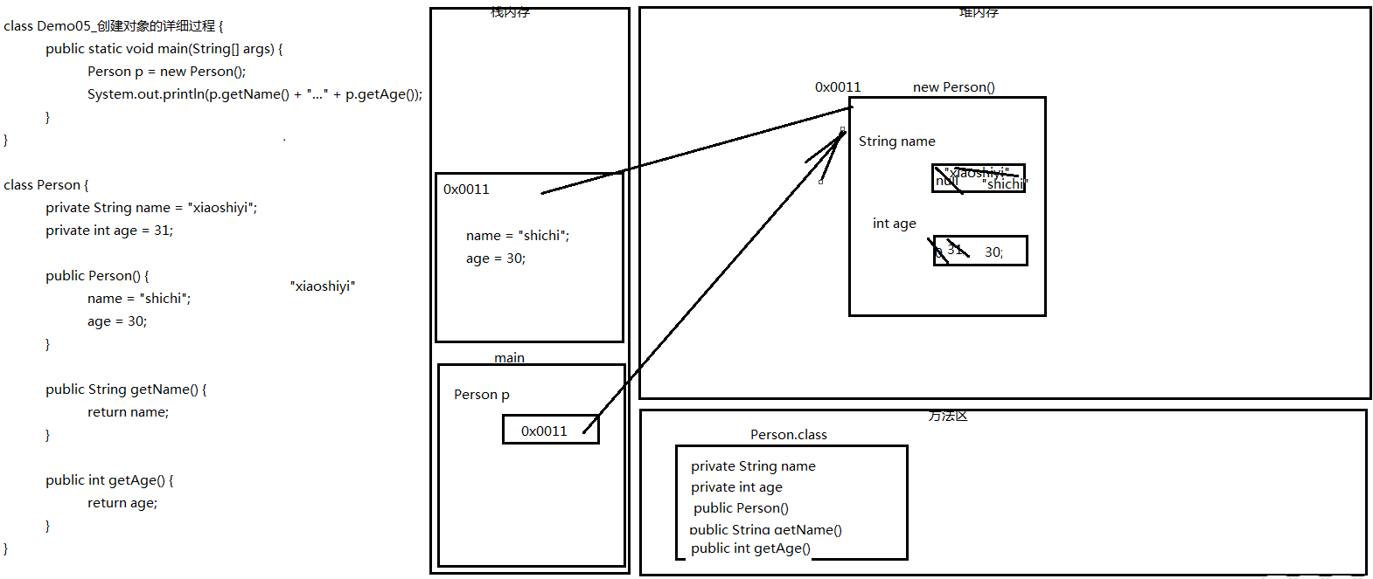
代码示例
class Demo05_创建对象的详细过程 {
public static void main(String[] args) {
Person p = new Person();
System.out.println(p.getName() + "..." + p.getAge());
}
}

class Person {
//显示初始化，在默认初始化之后
private String name = "xiaoshiyi";
private int age = 31;

//构造方法初始化在后，显示初始化在前
public Person() {
name = "shichi";
age = 30;
}

public String getName() {
return name;
}

public int getAge() {
return age;
}
}

静态

静态的概述
- 没有静态：如果该类型的所有对象的某个属性值，全都相同，相同的数据多次存储在不同的对象中，造成了空间的浪费；并且将来在修改这个值的时候，还需要将所有对象都修改一遍，造成维护困难
代码例如：
class Demo06_没有静态的状态 {
public static void main(String[] args) {
Actor a1 = new Actor();
a1.name = "苍老师";
a1.country = "日本";
a1.act();

Actor a2 = new Actor();
a2.name = "加藤老师";
a2.country = "日本";
a2.act();

}
}

class Actor {
String name;
String country;

public void act() {
System.out.println(name + "..." + country);
}
}
图示：
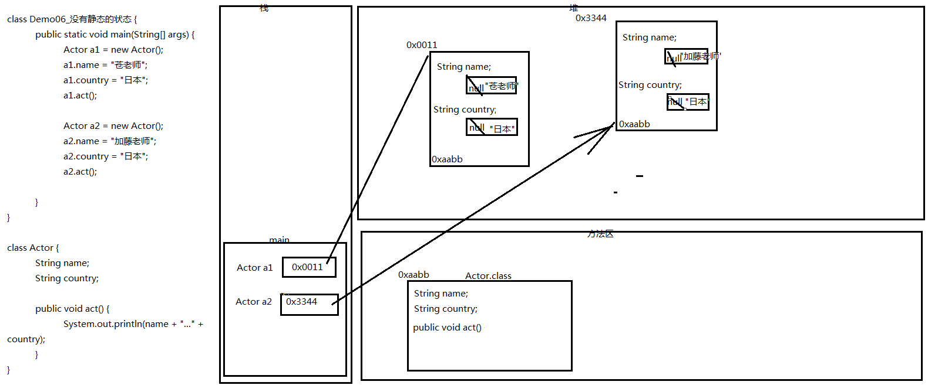
- 有静态的情况：给要共享的那个数据，加一个关键字，static；有了静态之后，会将某个成员变量存储在方法区的字节码中，就可以让所有对象共享同一个数据，节省了内存空间，将来在修改的时候，只需要修改一个变量即可，提高了可维护性；
代码例如：
class Demo07_有静态的状态 {
public static void main(String[] args) {
Actor a1 = new Actor();
a1.name = "苍老师";
a1.country = "日本";
a1.act();

Actor a2 = new Actor();
a2.name = "加藤老师";
//a2.country = "日本";
a2.act();

}
}

class Actor {
String name;
static String country;

public void act() {
System.out.println(name + "..." + country);
}
}
图示：
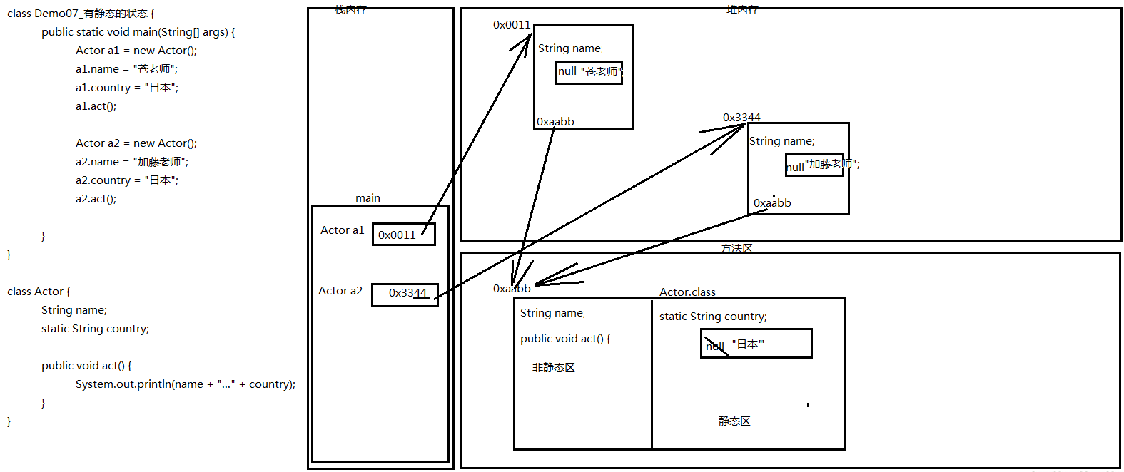

静态变量的特点
- 静态使用关键字：static
静态、静止的。静态变量不会随着对象的不同，而变化。所有对象使用的都是相同的不变的一个值。
- 加载时机：
随着类的加载而加载
静态变量属于类，随着类加载到方法区，就会在方法区的静态区，给静态变量分配内存空间，并且赋初值
- 静态变量优先于对象而存在
- 被所有该类型的对象，所共享
- 代码层面：可以直接使用类名直接访问，访问格式：
类名.静态变量名
类名.静态方法名
代码示例
class Demo08_静态的特点 {
public static void main(String[] args) {
Actor.country = "小日本";
Actor a1 = new Actor();
a1.act();
System.out.println(Actor.country);
}
}

静态方法访问的注意事项
- 静态方法：在方法声明上，加上了static关键字的方法，就是静态方法
- 静态方法不能访问非静态的变量
原因：非静态的变量属于对象，只有对象创建完成之后，该变量才分配内存空间并且赋值；静态方法可以使用类名直接访问，也就是可以在创建对象之前，就访问静态方法；如果静态方法可以访问非静态的变量，就相当于在创建对象之前，就可以访问创建对象之后才拥有的数据，时间上明显是矛盾的。
说明：如果一定要在静态方法中，访问非静态的变量，那么必须在静态方法中，先创建非静态变量所属类的对象，通过对象名称访问
- 静态方法不能访问非静态方法
原因：非静态的方法可以访问非静态的变量，静态方法可以在创建对象之前，直接使用类名访问。如果静态方法可以访问非静态方法， 就相当于间接的访问了非静态的变量，和上面第2点矛盾了
说明：如果一定要在静态方法中，访问非静态的方法，那么必须在静态方法中，先创建非静态方法所属类的对象，通过对象名称访问
- 静态方法不能访问this关键字
this表示本类当前对象的引用，一定是对象存在之后，才会有this关键字的赋值
静态方法可以在对象创建之前访问，无法访问对象创建之后才存在的数据
- 总结：
静态不能访问非静态
代码示例
class Demo09_静态访问的注意事项 {
String name = "abc";
static int age = 10;

public static void main(String[] args) {
Demo09_静态访问的注意事项 d = new Demo09_静态访问的注意事项();
System.out.println(d.name);
//System.out.println(name);
//test();
d.test();
}

public void test() {
System.out.println(name);
}
}

静态变量和非静态变量的区别
- 概念：所属不同
静态变量：属于类，称为“类变量”
非静态变量：属于对象，称为“实例变量”
- 内存空间：存储位置不同
静态变量：存储在方法区的静态区中
非静态变量：存储在堆内存的对象中
3、内存时间：生命周期不同
静态变量：随着类的加载而存在，随着类的字节码消失而消失
非静态变量：随着对象的创建而存在，随着对象被回收而消失
4、访问方式：
静态变量：既可以使用对象名访问，也可以使用类名直接访问
非静态变量：只能使用对象名访问

主方法解释
- public static void main(String[] args) {...}
- public ：访问权限
本类中、本包中、其他包的无关类，都可以直接访问public修饰的内容
主方法，要被jvm直接调用，因此需要最大的访问权限
- static：静态
其他类在调用main方法时，可以不创建对象直接调用
主方法，要被jvm直接调用，jvm不希望创建对象（测试类中一般没有任何成员变量）
希望可以直接访问
- void：返回值类型为空
主方法是完成功能的，不需要给jvm返回具体的数据
- main：方法名称
Jvm默认会去寻找要运行的类中的主方法，只认main
- String[] args：方法参数
是一个字符串类型的数组
可以在运行某个类的时候，在命令行中传入
代码示例
class Demo10_主方法的解释 {
public static void main(String[] args) {
for (int i = 0; i < args.length; i++){
System.out.println(args[i]);
}
}
}

工具类、帮助文档

工具类的编写
- 工具类：在一个类中，有各种实用的工具方法，这些方法都是围绕某个方面的数据的功能。工具类中一般没有成员变量，不是用来描述某个具体的事物。重点是在类中的方法上，很多方法必须统一放在一个类中，形成“工具类”
- 类型名称：ArrayTool
- 作用：数组的各种操作
- 功能：
数组的遍历打印
获取数组的最大值
获取数组的最小值
数组指定索引的交换
数组的反转
代码示例1
class Demo11_测试数组工具类 {
public static void main(String[] args) {
int[] arr = {23, 34, 11, 22, 88, 66};
ArrayTool.printArr(arr);

System.out.println(ArrayTool.getMax(arr));
System.out.println(ArrayTool.getMin(arr));

ArrayTool.swap(arr, 2, 4);
ArrayTool.printArr(arr);

ArrayTool.reverse(arr);
ArrayTool.printArr(arr);
}
}
代码示例2
/**
定义一个数组的工具类，拥有很多操作数组的实用方法
拥有的方法：
数组的遍历打印
获取数组的最大值
获取数组的最小值
数组指定索引的交换
数组的反转
@author lc
@version v1.0
*/
public class ArrayTool {

private ArrayTool() {}

/**
数组的遍历打印
@param arr 要遍历的数组的名称
*/
public static void printArr(int[] arr) {
for (int i = 0; i < arr.length; i++) {
System.out.print(arr[i] + " ");
}
System.out.println();
}

/**
获取数组的最大值
@param arr 要获取最大值所在的数组
@return 获取到的最大值
*/
public static int getMax(int[] arr) {
int max = arr[0];
for (int i = 1; i < arr.length; i++) {
if (arr[i] > max) {
max = arr[i];
}
}
return max;
}

/**
获取数组的最小值
@param arr 要获取最小值所在的数组
@return 获取到的最小值
*/
public static int getMin(int[] arr) {
int min = arr[0];
for (int i = 1; i < arr.length; i++) {
if (arr[i] < min) {
min = arr[i];
}
}
return min;
}

/**
数组指定索引的交换
@param arr 要交换的数组的名称
@param a 要交换的第一个元素的索引
@param b 要交换的第二个元素的索引
*/
public static void swap(int[] arr, int a, int b) {
int temp = arr[a];
arr[a] = arr[b];
arr[b] = temp;
}

/**
数组的反转
@param arr 需要反转的数组
*/
public static void reverse(int[] arr) {
for (int i = 0, j = arr.length - 1; i < j; i++, j--) {
swap(arr, i, j);
}
}
}

帮助文档的生成
- 获取到一个类的字节码文件之后，虽然可以直接使用，但是不知道里面有哪些方法，什么功能，使用的方式；因此需要有一个该字节码文件的说明书：帮助文档
- 文档注释：用于生成帮助文档的注释
格式：
/**
被注释掉的内容
*/
注解：在注释中，出现的对代码的说明，会被编译识别，格式：@xxx
作者：@author lc
版本：@version v1.0

从哪个版本开始拥有这个方法
@since v1.0

参数：@param 参数名称 该参数的含义
返回值：@return 返回值的含义
- 使用jdk中的工具，javadoc生成对应的帮助文档
javadoc -d 文档生成的目录 -author -version 源代码的文件名称

帮助文档的使用
- 工具类很少开发、工具类的帮助文档很少生成；工具类的使用、工具类的帮助文档的使用非常频繁。
- Jdk中有很多类库，类库中有很多的jar包，每个jar包中，有很多的.class字节码文件，都是可以直接使用的类型，使用方式，只能查看帮助文档
- 在线帮助文档：
http://tool.oschina.net/apidocs/
- 离线帮助文档：

